SỞ GD & ĐT VĨNH PHÚC  Mã đề: 132  THPT PHẠM CÔNG BÌNH  (Đề thi có 40 câu / 4 trang) | ĐỀ THI THỬ THPT QUỐC GIA LẦN 1 NĂM 2017  Môn: KHOA HỌC TỰ NHIÊN – HÓA HỌC  Thời gian làm bài: 50 phút, không kể thời gian phát đề

Cho biết nguyên tử khối của các nguyên tố :
H =1; C = 12; N = 14; O = 16; Na = 23; Mg = 24; Al = 27; S =32; Cl = 35,5; K = 39; Ca = 40; Cr = 52;
Fe = 56; Cu = 64; Zn = 65; Ag = 108; Ba=137.

Câu 1: Thuốc thử để phân biệt hai chất lỏng CH3COOC2H5 và CH2=CHCOOCH3 đựng trong hai lọ mất nhãn riêng biệt là
A. phenolphtalein. B. Cu(OH)2. C. dung dịch Br2. D. quỳ tím.
Câu 2: Chất không thuộc loại hợp chất cacbohiđrat là
A. saccarozơ. B. glixerol. C. fructozơ. D. glucozơ.
Câu 3: Để trung hòa 3,1 gam một amin đơn chức X cần dùng vừa đủ 100 ml dung dịch HCl 1M. Công thức phân tử của X là
A. C₂H₅N. B. CH₅N. C. C₂H₇N. D. C₃H₉N
Câu 4: Cho các phát biểu sau:
(a) Ở nhiệt độ thường, Cu(OH)₂ có thể tan trong dung dịch glucozơ.
(b) Anilin là một bazơ, dung dịch của nó làm giấy quỳ tím chuyển thành màu xanh.
(c) Ở nhiệt độ thường, axit acrylic phản ứng được với dung dịch brom.
(d) Ở điều kiện thích hợp, glyxin phản ứng được với ancol etylic.
(e) Ở điều kiện thường, etilen phản ứng với dung dịch AgNO₃/NH₃ cho kết tủa màu vàng.
Số phát biểu đúng là
A. 2 B. 4 C. 5 D. 3
Câu 5: Đốt cháy hoàn toàn hỗn hợp X gồm hai este no, đơn chức, mạch hở. Cho toàn bộ sản phẩm hấp thụ hết trong dung dịch nước vôi dư thấy có m gam kết tủa, khối lượng bình nước vôi tăng lên 1,24 gam. Giá trị của m là
A. 2,00. B. 6,00. C. 2,50. D. 2,25.
Câu 6: Hỗn hợp A gồm các axit hữu cơ no đơn chức, mạch hở và este no đơn chức, mạch hở. Để phản ứng hoàn hoàn với m gam A cần 400 ml dung dịch NaOH 0,5M. Nếu đốt cháy hoàn toàn m gam hỗn hợp trên thì thu được 0,6 mol CO₂. Giá trị của m là
A. 8,4 gam. B. 14,8 gam. C. 11,6 gam. D. 26,4 gam.
Câu 7: Dãy các chất đều có khả năng tham gia phản ứng thủy phân trong dung dịch H2SO₄ đun nóng là
A. saccarozơ, tinh bột và xenlulozơ. B. glucozơ, saccarozơ và fructozơ.
C. glucozơ, tinh bột và xenlulozơ. D. fructozơ, saccarozơ và tinh bột.
Câu 8: Đốt cháy hoàn toàn một amin đơn chức, mạch hở X bằng một lượng không khí (chứa 20% thể tích O₂, còn lại là N₂) vừa đủ, thu được 0,08 mol CO₂; 0,1 mol H₂O và 0,54 mol N₂. Khẳng định nào sau đây là đúng?
A. X là amin bậc 2.
B. Số nguyên tử C trong phân tử X là 3.
C. Số nguyên tử H trong phân tử X là 7.
D. Số đồng phân thỏa mãn điều kiện trên của X là 1.
Câu 9: Chỉ ra nhận xét đúng trong số các nhận xét sau:
A. Các este là những chất lỏng hoặc chất rắn ở nhiệt độ thường và chúng tan nhiều trong nước.
B. Giữa các phân tử este tạo được liên kết hiđro với nhau.
C. Phản ứng xà phòng hóa este là phản ứng một chiều.
D. So với các axit đồng phân, este có nhiệt độ sôi cao hơn.
Câu 10: Gốc glucozơ và gốc fructozơ trong phân tử saccarozơ liên kết với nhau qua nguyên tử
A. nitơ. B. hiđro. C. cacbon. D. oxi.
Câu 11: Thủy phân 10 gam một loại bông thiên nhiên trong dung dịch H₂SO₄ loãng, t⁰ sau đó lấy toàn bộ lượng glucozơ thu được đem phản ứng tráng bạc thu được 12,96 gam Ag. Hàm lượng xenlulozơ có trong bông đó là
A. 93,6%. B. 97,2%. C. 95,4%. D. 98,1%.
Câu 12: Hợp chất nào dưới đây thuộc loại amino axit?
A. C₂H₅NH₂. B. H₂NCH₂COOH. C. CH₃COOC₂H₅. D. HCOONH₄.
Câu 13: Ở điều kiện thường, saccarozơ tác dụng được với chất nào sau đây?
A. AgNO₃/NH₃. B. C₂H₅OH. C. Cu(OH)₂. D. H₂/Ni.
Câu 14: Đốt cháy hoàn toàn m gam hỗn hợp gồm glucozơ, saccarozơ, xenlulozơ thu được 15,84 gam CO₂ và 6,21 gam H₂O. Giá trị của m là
A. 10,53. B. 10,80. C. 12,25. D. 12,32.
Câu 15: Cho m gam một este tác dụng vừa đủ với 200 ml dung dịch NaOH, đun nóng thu được dung dịch X. Cô cạn dung dịch X thu được hỗn hợp chất rắn Y. Đem đốt cháy hoàn toàn Y thu được 4,24 gam chất rắn chỉ chứa Na₂CO₃. Biết các phản ứng xảy ra hoàn toàn. Nồng độ mol/l của dung dịch NaOH đã dùng là
A. 0,5M. B. 0,7M. C. 0,2M. D. 0,4M.
Câu 16: Cho dãy các chất sau: stiren, phenol, ancol benzylic, phenyl acrylat. Số chất làm mất màu nước brom là
A. 4 B. 2 C. 3 D. 1
Câu 17: Khi thủy phân một triglixerit X thu được các axit béo: axit oleic, axit panmitic, axit stearic. Thể tích khí O₂ (đktc) cần để đốt cháy hoàn toàn 8,6 gam X là
A. 17,472 lít. B. 16,128 lít. C. 20,016 lít. D. 15,680 lít.
Câu 18: Khi đun nóng, este CH₃COOC₂H₅ không phản ứng được với
A. dung dịch NaOH. B. H₂O/H₂SO₄. C. dung dịch KOH. D. CH₃OH.
Câu 19: Chất nào có nhiệt độ nóng chảy cao nhất trong các chất sau?
A. CH₃CH₂OH. B. CH₂(NH₂)COOH. C. CH₃CH₂NH₂. D. CH₃COOCH₃.
Câu 20: Valin có tên thay thế là
A. axit 3 – amino – 2 – metylbutanoic. B. axit amioetanoic.
C. axit 2 – amino – 3 – metylbutanoic. D. axit 2 – aminopropanoic.
Câu 21: Cho các dung dịch: axit glutamic, valin, lysin, alanin, etylamin, anilin. Số dung dịch làm quỳ tím chuyển sang màu hồng, chuyển sang màu xanh, không đổi màu lần lượt là
A. 2, 1, 3. B. 1, 1, 4. C. 3, 1, 2. D. 1, 2, 3.
Câu 22: Để phân biệt anilin và etylamin đựng trong 2 lọ riêng biệt ta dùng thuốc thử nào?
A. Dung dịch NaOH. B. Dung dịch AgNO₃. C. Dung dịch Br₂. D. Dung dịch HCl.
Câu 23: Nhận xét nào sau đây không đúng?
A. Thủy phân hoàn toàn saccarozơ thu được hai loại monosaccarit.
B. Glucozơ được dùng làm thuốc tăng lực cho người già, trẻ em, người ốm.
C. Glucozơ tác dụng được với H₂/Ni,t⁰.
D. Saccarozơ có phản ứng tráng bạc.
Câu 24: Chất X có công thức cấu tạo CH₃CH₂COOCH₂CH₃. Tên gọi của X là
A. propyl axetat. B. etyl axetat. C. metyl fomat. D. etyl propionat.
Câu 25: Thủy phân este X trong môi trường kiềm, thu được natri fomat và ancol etylic. Công thức của X là
A. C₂H₅COOCH₃. B. C₂H₃COOC₂H₅. C. HCOOC₂H₅. D. CH₃COOCH₃.
Câu 26: Etyl axetat là hợp chất hữu cơ thuộc loại
A. este không no, đơn chức, mạch hở. B. axit không no, đơn chức, mạch hở.
C. este no, đơn chức, mạch hở. D. axit no, đơn chức, mạch hở.
Câu 27: Phát biểu nào sau đây là không đúng ?
A. Chất béo nhẹ hơn nước.
B. Chất béo là thành phần chính của dầu, mỡ động thực vật.
C. Chất béo không tan trong nước nhưng tan trong nhiều dung môi hữu cơ.
D. Dầu ăn và mỡ bôi trơn máy có cùng thành phần nguyên tố.
Câu 28: Chất béo nào sau đây ở trạng thái rắn trong điều kiện thường?
A. (C₁₇H₂₉COO)₃C₃H₅. B. (C₁₇H₃₁COO)₃C₃H₅.
C. (C₁₇H₃₃COO)₃C₃H₅. D. (C₁₇H₃₅COO)₃C₃H₅.
Câu 29: Cho sơ đồ chuyển hóa sau:
C₃H₄O₂ + NaOH X + Y
X + H₂SO₄ loãng Z + T
Biết Y và Z đều có phản ứng tráng gương. Hai chất Y, Z tương ứng là
A. HCHO, CH₃CHO. B. HCHO, HCOOH.
C. CH₃CHO, HCOOH. D. HCOONa, CH₃CHO.
Câu 30: Cho dãy chuyển hóa sau:
Phenol 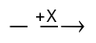 Phenyl axetat 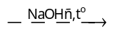 Y (hợp chất thơm)
Hai chất X, Y trong sơ đồ trên lần lượt là
A. anhiđrit axetic, phenol. B. anhiđrit axetic, natri phenolat
C. axit axetic, natri phenolat. D. axit axetic, phenol.
Câu 31: Ứng với công thức phân tử C3H6O2, có bao nhiêu công thức cấu tạo mạch hở tác dụng được với NaOH, nhưng không tác dụng với Na?
A. 2 B. 4 C. 1 D. 3
Câu 32: Cho 2,53 gam hỗn hợp X gồm HCOOH, CH₃COOH, C₆H₅OH (phenol) tác dụng với dung dịch NaOH vừa đủ, sau phản ứng thu được thêm 0,72 gam nước và m gam muối khan. Giá trị của m là
A. 1,81. B. 3,41. C. 3,25. D. 3,45.
Câu 33: Đốt cháy hoàn toàn 0,2 mol este X rồi dẫn toàn bộ sản phẩm cháy vào dung dịch Ca(OH)₂ dư thu được 40 gam kết tủa. X có công thức là
A. C₂H₅COOCH₃. B. HCOOCH₃. C. CH₃COOCH₃. D. HCOOC₂H₅.
Câu 34: Hỗn hợp X gồm CH₃CH₂COOH, HCOOH, C₆H₅COOH, HOOC – CH₂ – COOH. Khi cho 2m gam X tác dụng với NaHCO₃ dư thì thu được 40,32 lít CO₂ (đktc). Mặt khác, đốt cháy hoàn toàn m gam X cần 26,88 lít khí O₂ (đktc) thu được 52,8 gam CO₂ và y mol H₂O. Giá trị của y là
A. 1,8. B. 2,1. C. 1,9. D. 3,6.
Câu 35: Khi thay thế nguyên tử H trong phân tử NH₃ bằng gốc hiđrocacbon thì tạo thành hợp chất mới là
A. este. B. amin. C. amino axit. D. lipit.
Câu 36: Cho X₁, X₂, X₃ là ba chất hữu cơ có phân tử khối tăng dần. Khi cho cùng số mol mỗi chất tác dụng với dung dịch AgNO₃ trong NH₃ dư thì đều thu được Ag và muối Y, Z. Biết rằng:
(a) Lượng Ag sinh ra từ X₁ gấp hai lần lượng Ag sinh ra từ X₂ hoặc X₃.
(b) Y tác dụng với dung dịch NaOH hoặc HCl đều tạo khí vô cơ.
Các chất X₁, X₂, X₃ lần lượt là
A. HCHO, CH₃CHO, HCOOCH₃. B. HCHO, HCOOH, HCOOCH₃.
C. HCHO, HCOOH, HCOONH₄. D. HCHO, CH₃CHO, C₂H₅CHO.
Câu 37: Hỗn hợp X gồm các amino axit no, mạch hở (trong phân tử chỉ có nhóm chức –COOH và –NH₂) có tỉ lệ mol n_{O} : n_{N} = 2 : 1. Để tác dụng vừa đủ với 35,85 gam hỗn hợp X cần 300 ml dung dịch HCl 1,5M. Đốt cháy hoàn toàn 11,95 gam hỗn hợp X cần vừa đủ 9,24 lít khí O₂ (đktc). Dẫn toàn bộ sản phẩm cháy vào dung dịch Ca(OH)₂ dư, thu được m gam kết tủa. Giá trị của m là
A. 35,00. B. 33,00. C. 20,00. D. 25,00.
Câu 38: Đun nóng m gam hỗn hợp X gồm các chất có cùng một loại nhóm chức với 300 ml dung dịch NaOH 1,15M thu được dung dịch Y chứa muối của một axit cacboxylic đơn chức và 7,70 gam hơi Z gồm các ancol. Cho toàn bộ Z tác dụng với Na dư thu được 2,52 lít khí H₂ (đktc). Cô cạn dung dịch Y, nung nóng chất rắn thu được với CaO cho đến khi phản ứng xảy ra hoàn toàn thu được 3,6 gam một chất khí. Giá trị của m là
A. 20,30. B. 40,60. C. 17,15. D. 17,26.
Câu 39: Thủy phân hoàn toàn este A của axit hữu cơ đơn chức X và ancol đơn chức Y bằng dung dịch NaOH vừa đủ. Làm bay hơi hoàn toàn dung dịch sau thủy phân. Phần hơi được dẫn qua bình đựng CaCl₂ khan dư. Hơi khô còn lại cho qua bình đựng K dư thấy có khí Z bay ra và khối lượng bình đựng K tăng 6,2 gam. Dẫn khí Z qua CuO nung nóng dư sinh ra 6,4 gam Cu. Lượng este ban đầu tác dụng vừa đủ với 32 gam brom thu được sản phẩm trong đó brom chiếm 65,04% về khối lượng phân tử. Tên gọi của A là
A. metyl acrylat. B. metyl metacrylat. C. vinyl axetat. D. vinyl fomiat.
Câu 40: Hỗn hợp X gồm một ancol và một axit cacboxylic đều no, đơn chức, mạch hở, có cùng số nguyên tử cacbon trong phân tử. Đốt cháy hoàn toàn 51,24 gam X, thu được 101,64 gam CO₂. Đun nóng 51,24 gam X với xúc tác H₂SO₄ đặc, thu được m gam este (hiệu suất phản ứng este hóa bằng 60%). Giá trị m gần nhất với giá trị nào sau đây?
A. 25,1. B. 28,5. C. 41,8. D. 20,6.

ĐÁP ÁN
1.C | 2.B | 3.B | 4.D | 5.A | 6.B | 7.A | 8.D | 9.C | 10.D
11.B | 12.B | 13.C | 14.A | 15.D | 16.C | 17.A | 18.D | 19.B | 20.C
21.D | 22.C | 23.D | 24.D | 25.C | 26.C | 27.D | 28.D | 29.C | 30.B
31.A | 32.B | 33.B | 34.A | 35.B | 36.C | 37.A | 38.A | 39.A | 40.A

LỜI GIẢI CHI TIẾT
Câu 1: Đáp án C
Chỉ có CH₂=CHCOOCH₃ làm mất màu nước Brom.
Câu 2: Đáp án B
Câu 3: Đáp án B
X có dạng: 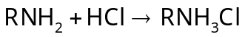
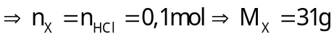
=> X là CH₃NH₂ hay CH₅N
Câu 4: Đáp án D
(b) Sai, Anilin không làm đổi màu quì tím
(e) Etilen không phản ứng với AgNO₃/NH₃ ở điều kiện thường.
Vậy có 3 đáp án đúng.
Câu 5: Đáp án A
X gồm este no đơn chức => khi đốt cháy: 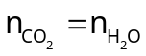
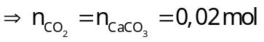
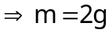
Câu 6: Đáp án B
Phương pháp: Bảo toàn khối lượng, bảo toàn nguyên tố
Tổng quát:
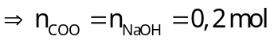
Mặt khác vì các chất trong A đều là axit hoặc este đơn chức => khi đốt cháy:
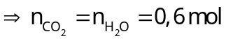
Bảo toàn O: 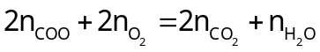
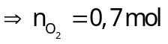
Bảo toàn khối lượng: 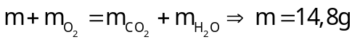
Câu 7: Đáp án A
Monosaccarit không có phản ứng thủy phân
Câu 8: Đáp án D
Phương pháp: Bảo toàn nguyên tố, Xác định CTPT dựa vào tỉ lệ mol các nguyên tố.
Bảo toàn O:
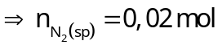
=> Trong X: 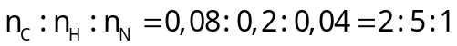
Vì X là amin đơn chức => X là C₂H₅N và chỉ có 1 CTCT là CH₂=CH-NH₂
Câu 9: Đáp án C
A sai, các este không tan trong nước
B sai, không tạo liên kết hidrro với nhau.
D sai, axit có nhiệt độ sôi cao hơn vì tạo được liên kết hidro với H₂O.
Câu 10: Đáp án D
Câu 11: Đáp án B
Quá trình: 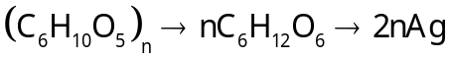
Có:
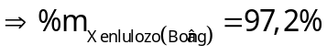
Câu 12: Đáp án B
Amino axit có nhóm chức –NH₂ và nhóm chức –COOH.
Câu 13: Đáp án C
Câu 14: Đáp án A
Vì các saccarit đều có số H gấp đôi số O trong phân tử 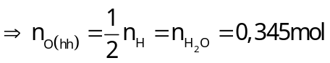
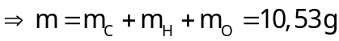
Câu 15: Đáp án D
Bảo toàn nguyên tốt Na: 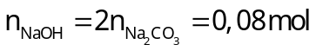
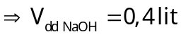
Câu 16: Đáp án C
Stiren, phenol, phenyl acrylat
Câu 17: Đáp án A
X có dạng: (C₁₅H₃₁COO)(C₁₇H₃₃COO)(C₁₇H₃₅COO)C₃H₅ hay: C₅₅H₁₀₄O₆
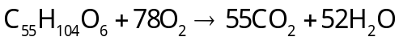
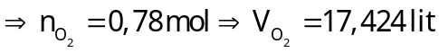
Câu 18: Đáp án D
Câu 19: Đáp án B
Câu 20: Đáp án C
Câu 21: Đáp án D
Hồng: Axit glutamic.
Xanh: Lysin, etylamin.
Tím: Valin, Alanin, Anilin
Câu 22: Đáp án C
Anilin phản ứng với nước Br₂, tạo kết tủa trắng H₂NC₆H₂Br₃
Câu 23: Đáp án D
Saccarozơ không có phản ứng tráng bạc
Câu 24: Đáp án D
Câu 25: Đáp án C
Câu 26: Đáp án C
Câu 27: Đáp án D
Dầu ăn là chất béo với thành phần nguyên tố là C, H, O.
Còn dầu bôi trơn máy là hidrocacbon cao phân tử chỉ gồm nguyên tố C và H
Câu 28: Đáp án D
Chất béo no ở dạng rắn trong điều kiện thường
Câu 29: Đáp án C
C₃H₄O₂: HCOOCH=CH₂
X: HCOONa
Y: CH₃CHO
Z: HCOOH
T: Na₂SO₄
Câu 30: Đáp án B
X: (CH₃CO)₂O
Y: C₆H₅ONa
Câu 31: Đáp án A
C3H6O2 tác dụng với NaOH nhưng không tác dụng với Na => este
Các CTCT thỏa mãn: HCOOC₂H₅, CH₃COOCH₃.
Câu 32: Đáp án B
Phương pháp: Bảo toàn khối lượng
Tổng quát: 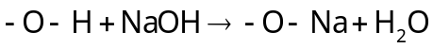
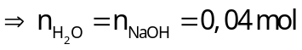
Bảo toàn khối lượng: 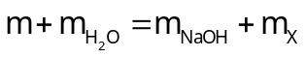
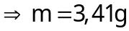
Câu 33: Đáp án B
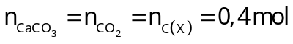
=> Số C trong X = 2
Câu 34: Đáp án A
Khi 2m gam X phản ứng với NaHCO₃ : 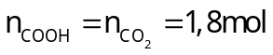
=> Trong n gam X có 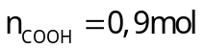
Bảo toàn O: 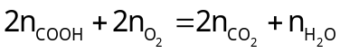
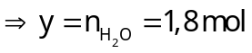
Câu 35: Đáp án B
Câu 36: Đáp án C
Từ (a) => X₁ phải phản ứng tạo số mol Ag gấp 4 lần số mol X₁
X₁ lại có M nhỏ nhất => HCHO tạo muối (NH₄)₂CO₃
Vì phản ứng chỉ tạo 2 muối, 1 muối chắc chắn là NH₄NO₃ (từ AgNO₃)
=> X₂ hoặc X₃ phải tạo ra muối (NH₄)₂CO₃
=> phải là HCOONH₄ và HCOOH
Câu 37: Đáp án A
Phương pháp: Bảo toàn khối lượng, bảo toàn nguyên tố
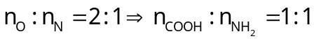
Khi 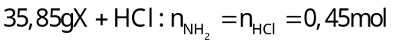
=> Trong 11,95g X có : 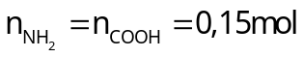
Bảo toàn O: 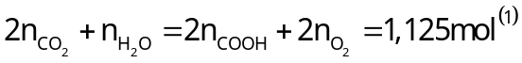
Bảo toàn N: 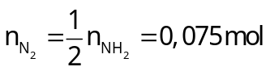
Bảo toàn khối lượng: 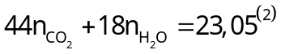
Từ 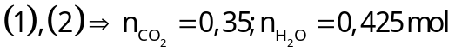
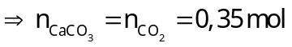
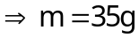
Câu 38: Đáp án A
Tổng quát: 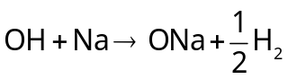
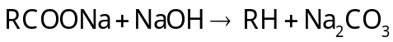 (xúc tác: 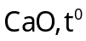)
=> muối hữu cơ là C₂H₅COONa
Bảo toàn khối lượng: 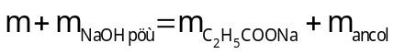
=> m = 20,3g
Câu 39: Đáp án A
Bình CaCl₂ giữ lại H₂O. Còn lại ancol
Khi Z bay ra là H₂: 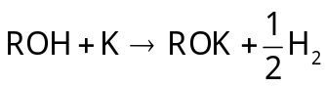
Và
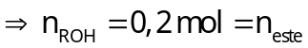
Vậy 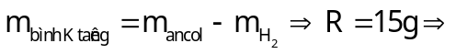ancol CH₃OH
Có: 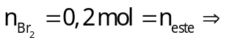chỉ có 1 pi trong gốc hidrocacbon của axit.
=> Este sau khi phản ứng với Br₂ có dạng: Br₂R’COOCH₃
Có: 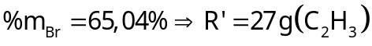
Este là CH₂=CHCOOCH₃ (metyl acrylat)
Câu 40: Đáp án A
Phương pháp: Bảo toàn nguyên tố, bảo toàn khối lượng, tính lượng chất theo hiệu suất.
Gọi số mol ancol và axit lần lượt là x và y
Vì 2 chất đều no đơn chức nên khi đốt cháy: 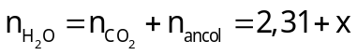
Bảo toàn O:
Bào toàn khối lượng: 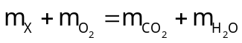
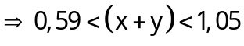
Gọi số C trong mỗi chất là n 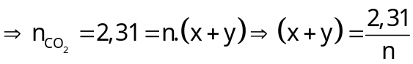
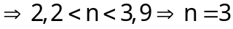
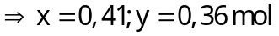
=> Tính theo chất phản ứng thiếu (axit) 